PANDEMIA W MOIM DOMU
Alicja Skraba

***
Gdyby podróże w czasie kiedyś przeszły do realiów, a jakiś zagubiony podróżnik miałby okazję trafić pod moje skromne progi, to pewnie już od samego wejścia do mieszkania zorientowałby się w jakich czasach się znalazł – w drugiej dekadzie XXI w., walczącej z globalną pandemią wirusa SARS-CoV-2, zwanego potocznie „koroną”. Potencjalnego gościa witają bowiem wszechobecne maseczki, porozwieszane nonszalancko na wszystkich obiektach w pobliżu drzwi wejściowych, które się tylko do tego nadadzą. Najczęściej są to jednak klamki, więc przy każdorazowym otwieraniu drzwi trzeba pamiętać o tym, żeby ich przypadkiem nie zrzucić i mieć z tyłu głowy, że przecież od teraz służą one również jako mini-wieszaki.
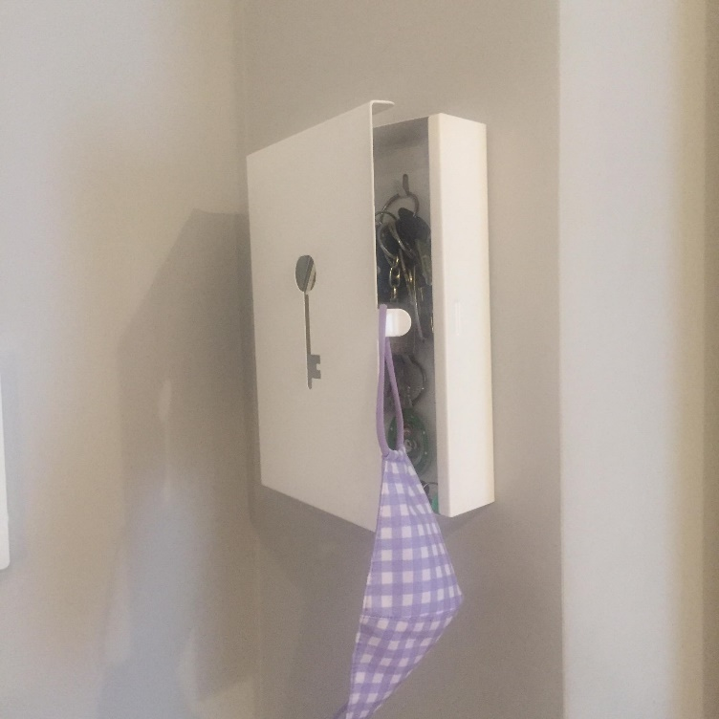
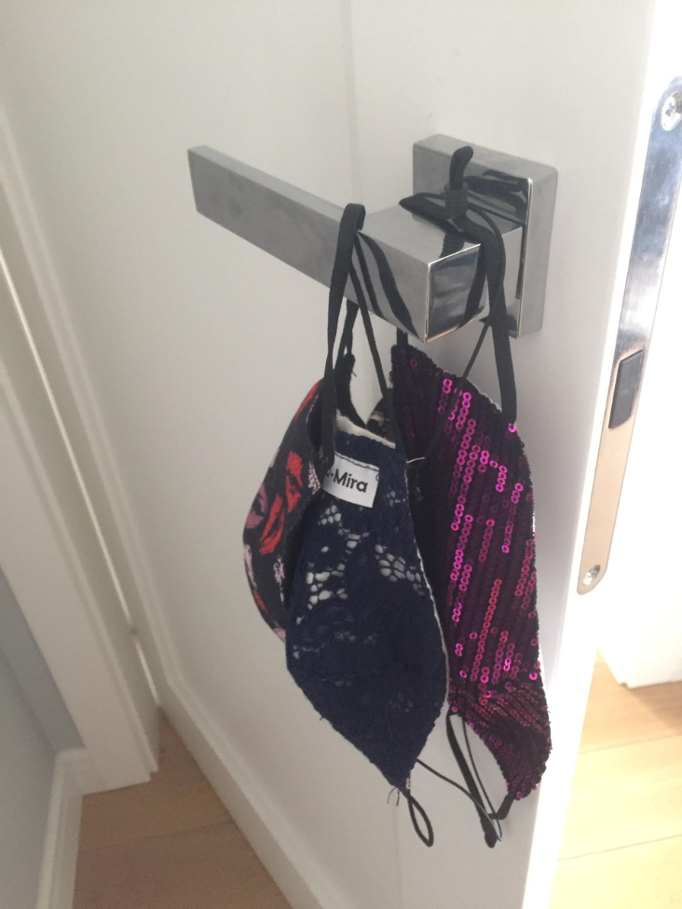

***
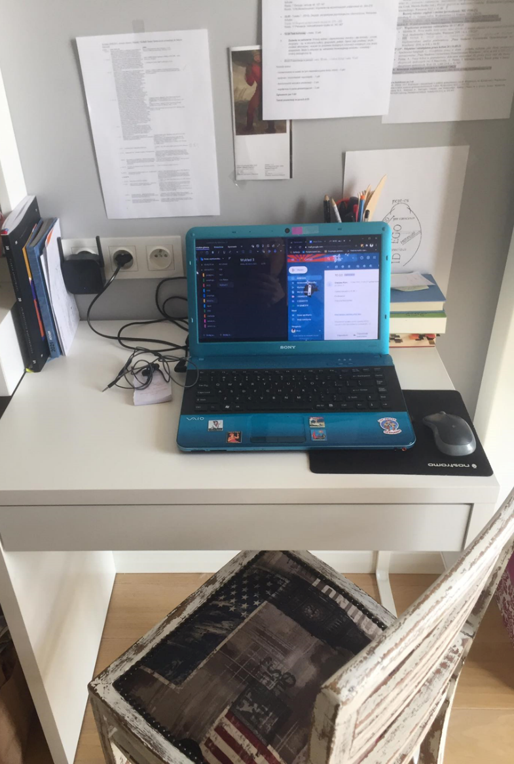
Pandemia zmusiła mnie również do lepszego zaadaptowania własnego pokoju. Z tego powodu, że jego metraż jest dosyć skromny (10m²), nie był on wcześniej wyposażony w biurko. Dodatkowo fakt, że podczas nauki stacjonarnej większość czasu spędzałam poza domem, również nie zachęcał mnie do zmienienia swojego łóżkowego trybu osiadłego na bardziej produktywny ( możliwe, że tylko z założenia). Nauka zdalna postawiła mnie więc przed dosyć trudnym wyznawaniem znalezienia jak najmniejszego biurka dostępnego na rynku, które sprostałoby wymaganiom mojego pokoju. Finalnie z pomocą przyszła mi uwielbiania przez wielu IKEA, gdzie znalazłam biurko o zgrabnych wymiarach 73cmx50cm, na którym poza moim laptopem nie zmieści się już za wiele rzeczy. Ścianę zaadaptowałam jako prowizoryczną tablicę korkową.

***
Dodatkowo, aby jakoś przetrwać ten ciężki okres w otoczeniu swoich czterech ścian, postanowiłam zainwestować w swój mały ogród. Wcześniej nie przywiązywałam zbytniej uwagi do kwiatów w obrębie mieszkania, natomiast teraz stały się one moją odskocznią od niekiedy przytłaczającej codzienności. Obecnie niestety większość dnia spędzam przed komputerem, a ta mała namiastka połączenia z naturą potrafi czasami chociaż o odrobinę poprawiać mój nastrój w dobie pandemicznej izolacji.
